|  |
| --- |
| **AVIS DE VALEUR** |

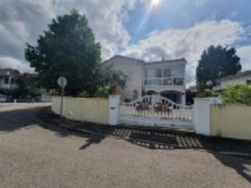 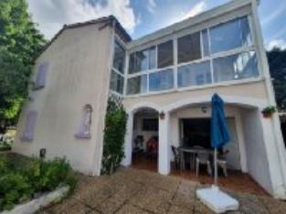 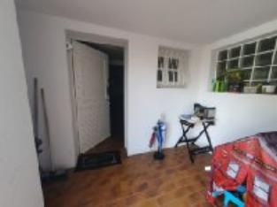

Je soussigné(e), Nathalie MAURY, Négociatrice Immobilier de la Sarl Quercy Transactions, 3, place Jean-Jacques Chapou, 46000 CAHORS (Lot), atteste par la présente avoir visité le 12 juillet 2023, un(e) Maison Contemporaine sise 230 rue Pablo Picasso 46000 CAHORS appartenant à Mme Lémée Ghislaine

|  |
| --- |
| **Descriptif** |

Cahors, quartier résidentiel, proche toutes commodités à pied et bus, maison de 1980 comprenant un garage, une cuisine d'été, une entrée avec placard, une pièce, 2 chambres, une salle d'eau, un wc. A l'étage : un salon avec cheminée ouverte, une véranda chauffée, une cuisine aménagée et équipée, une chambre, un bureau, une salle de bains, un wc. Chauffage gaz de ville. Fenêtres bois simple vitrage. Terrain de 422m².

Surface habitable environ : 159 m²

Parcelle BH 234 : 422 m²

|  |
| --- |
| **Maison Contemporaine** |

* Situation du bien:
* 1ère Périphérie
* Rez de chaussée:
* 2 Chambres 9,71m² - 14m²
* Dégagement 4m² et 2,50m²
* Garage 30m²
* Hall d'entrée 3,40m² avec placard + pièce 13,90m²
* Pièce cuisine d'été 22,50m²
* Salle d'eau 8,14m² avec placard
* WC 1,20m²
* 1er étage:
* Bureau 10,16m²
* Chambre 12,16m²
* Couloir 12,36
* Cuisine 18m²
* Salle de bains 5,50m²
* Salon 27,60m²
* Veranda 15m² chauffé
* WC 1,20m²
* DPE:
* DPE en cours
* Chauffage:
* CC Gaz de ville - chaudière de 2022
* Equipements de Cuisine:
* Cuisinière au gaz plaque 4 feux Sauter
* Four Bosch
* Hotte aspirante
* Equipements divers:
* Tout à l'égout
* Gaz de ville
* Production eau chaude par chaudière
* Fenêtres:
* Bois simple vitrage
* Volets bois
* Services:
* Aéroport Toulouse Blaganc 1h15
* Autoroute 15mn
* Commerces à pied
* Ecole à pied
* Gare 3kms
* Hôpital 3kms
* Internet / ADSL

A l'issue de cette visite, j'ai évalué ce bien entre **180 000 €** (**CENT QUATRE-VINGT MILLE EUROS**) et **190 000 €** (**CENT QUATRE-VINGT DIX MILLE EUROS**). Cette évaluation a été donnée sur la base de l'état des prestations du bien, de sa situation, du marché immobilier et des transactions réalisées à ce jour sur ce secteur et sous réserve du résultat favorable des expertises : termites, plomb, amiante, électricité, gaz, diagnostic de performance énergétique (DPE), assainissement. Cet avis de valeur est indicatif et n'a pas de valeur d'expertise et ne peut engager notre responsabilité, n’étant pas en mesure de vérifier les éventuelles servitudes, nuisances, malfaçons ou autres troubles pouvant affecter la propriété et le reflet du marché immobilier actuel pouvant subir des fluctuations

Pour servir et valoir ce que de droit,

Fait à Cahors, le 18 juillet 2023

MAURY Nathalie

Négociatrice Immobilier